MANUAL DE OPERACIONES PARA LA DISTRIBUIDORA DE DULCES Y LICORES LA CANDELARIA  
  
  
  
  
  
  
  
PRESENTADO POR: ANDRÉS MAURICIO BRICEÑO RODRÍGUEZ  
 JHON SEBASTIÁN SALINAS MARTINEZ  
 ARNOL STEVEN SANTA DÍAZ   
 ANGELA PATRICIA SOTO LÓPEZ

SERVICIO NACIONAL DE APRENDIZAJE (SENA)

COORDINACIÓN TELEINFORMÁTICA

TECNÓLOGO ANÁLISIS Y DESARROLLO DE SISTEMAS DE INFORMACIÓN

BOGOTÁ, COLOMBIA

2021

TABLA DE CONTENIDO

CAPÍTULO 1 INTRODUCCIÓN

* 1. Introducción ……………………………………………………………………………pág 3
  2. Descripción …………………………………………………………………………….pág 4
  3. Entrada al sistema………………………………………………………………………pág 5

CAPÍTULO 2 MONITOREO DE VARIABLES Y CONTROL

2.1 Pantalla de monitoreo de variables y control ………………………………………….pág 6

2.2 Monitoreo de valores de SIDC …………………………………………………………pág 7

CAPÍTULO 3 GRÁFICAS

3.1 Selección de variable a graficar con datos …………………………………………….pág 8

CAPÍTULO 4 REPORTES

4.1 Consulta del reporte …………………………………………………………………..pág 9

4.2 Exportación a Adobe Acrobat PDF …………………………………………………..pág 10

CAPÍTULO 5 ADMINISTRACIÓN

5.1 Administración de usuarios …………………………………………………………..pág 11

INTRODUCCIÓN

Este documento se presentará como soporte para comprender de forma breve y sencilla cómo funciona el sistema de inventarios para la distribuidora de dulces y licores la candelaria con todos los componentes para brindarle al usuario una asesoría completa teniendo en cuenta la GUI y la UX y conozca las opciones que tiene para ofrecer para su idea de negocio digital.

DESCRIPCIÓN

El software contiene las opciones que permiten que los inventarios que se obtienen desde los datos brindados por el cliente sean visualizable y controlable desde cualquier punto a través de internet, lo que lo hace altamente disponible y flexible. La Tecnología del Software está basada en diversa programación abierta de última generación como PHP, SQL, etc. La base de datos en la cual se almacena la información de mediciones y status es MySQL.

ENTRADA AL SISTEMA

La entrada al sistema puede ser desde cualquier navegador web como Firefox, Internet Explorer, etc. En la Figura 1 se encuentra la pantalla de inicio (Home Page)

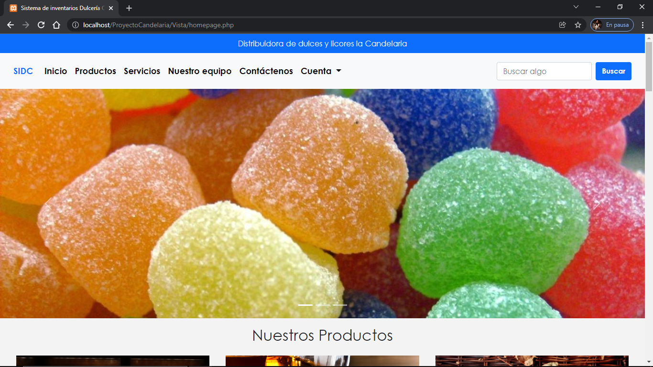

Fig. 1

En la pantalla de bienvenida la parte media derecha se encuentra el botón de iniciar sesión para acceder al login de usuario y password tal como se muestra en la Figura 2 y en la figura 3.

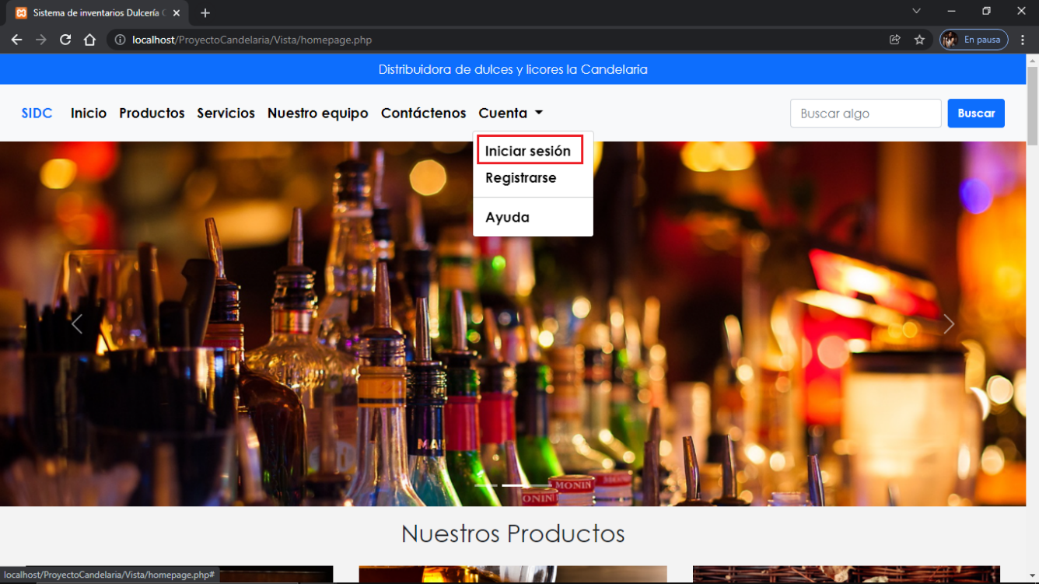

Fig. 2

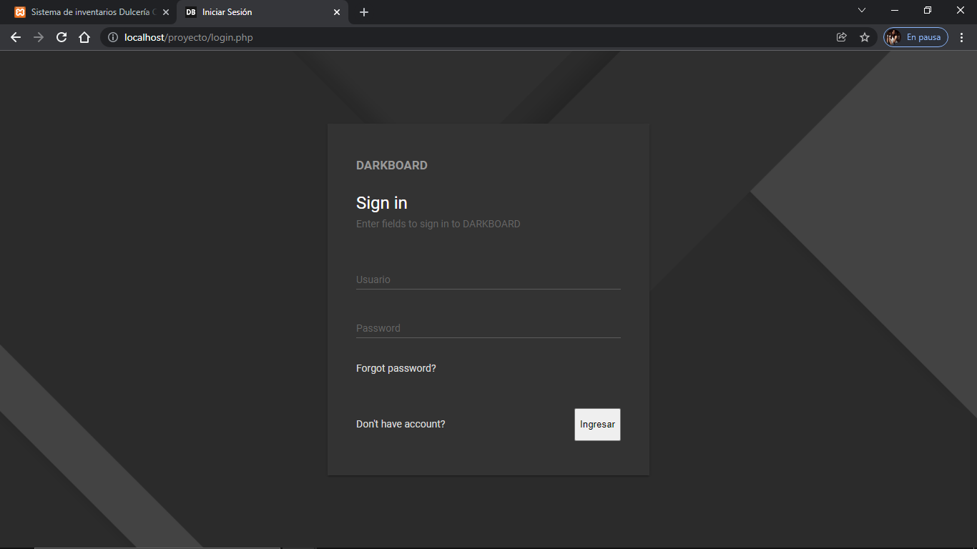

Fig. 3

Aceptando el servidor el Login de usuario, se activa el panel de “Bienvenido al sistema” para entrar a la parte de monitoreo tal como se muestra en la Figura 4

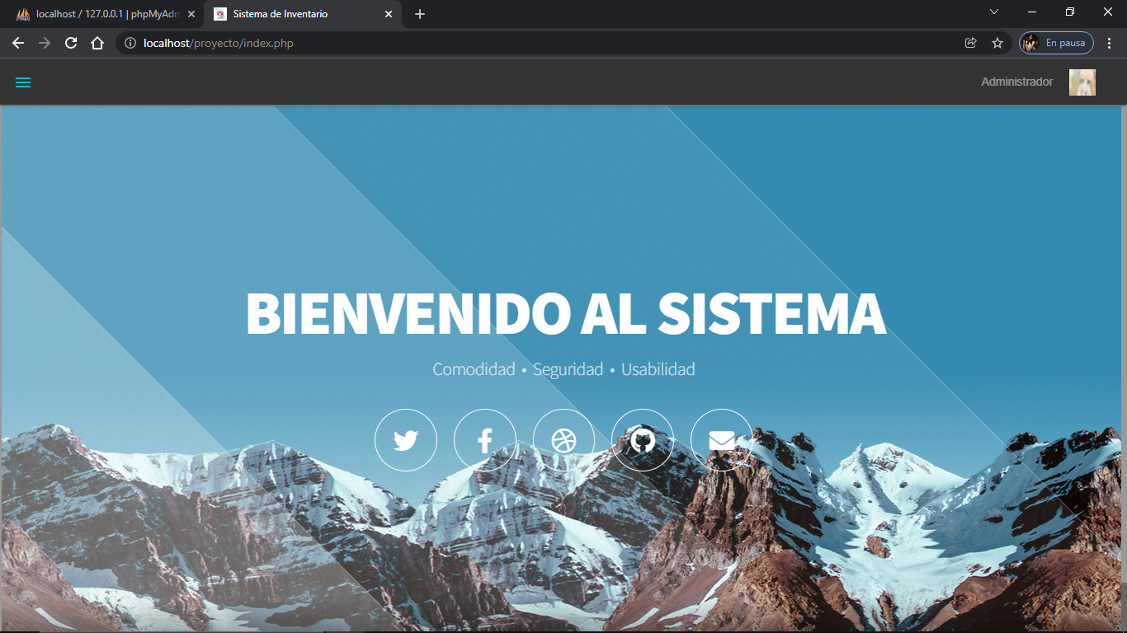

Fig. 4

Aceptando el servidor el Login de usuario, se activa el botón del menú para entrar a la parte de monitoreo tal como se muestra en la Figura 5 y Figura 6.

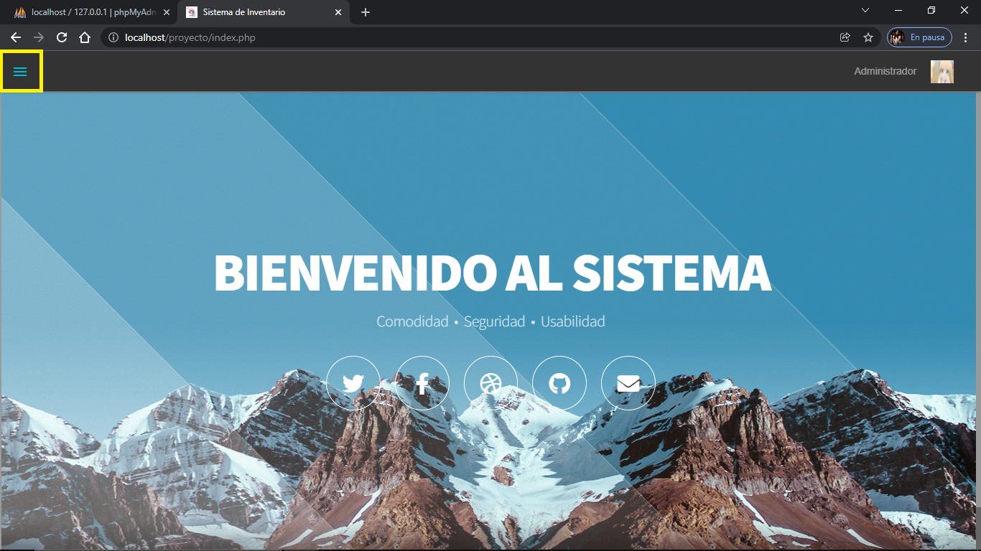

Fig. 5

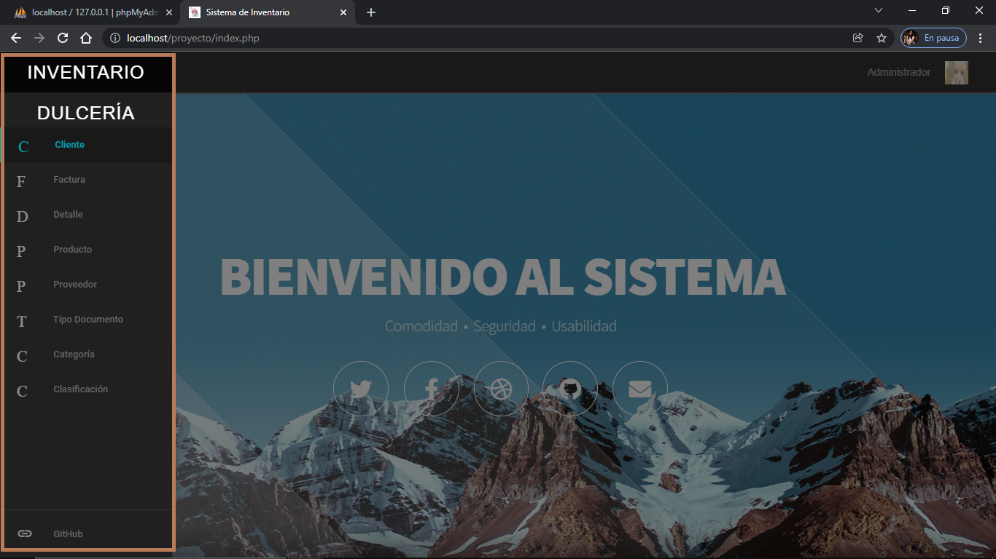

Fig. 6

PANTALLA DE MONITOREO DE VARIABLES Y CONTROL

En la pantalla de bienvenida en la parte superior izquierda se encuentra las opciones a las que puede acceder, se le da click del mouse para escoger esta opción y aparecerá la pantalla que aparece en la Figura 7 para monitoreo de una terminal SIDC.

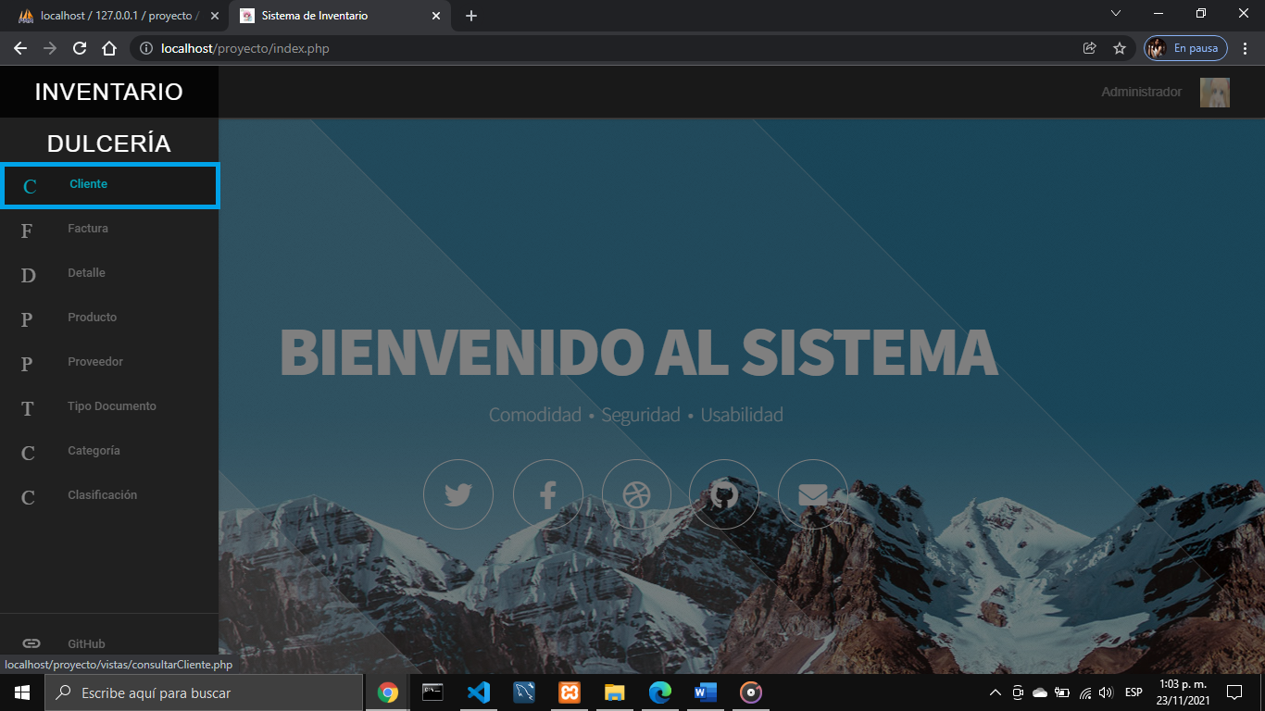

Fig. 7

Al darle click a la opción aparecen los datos relacionados a la tabla relaciona tal como se muestra en la Figura 8.

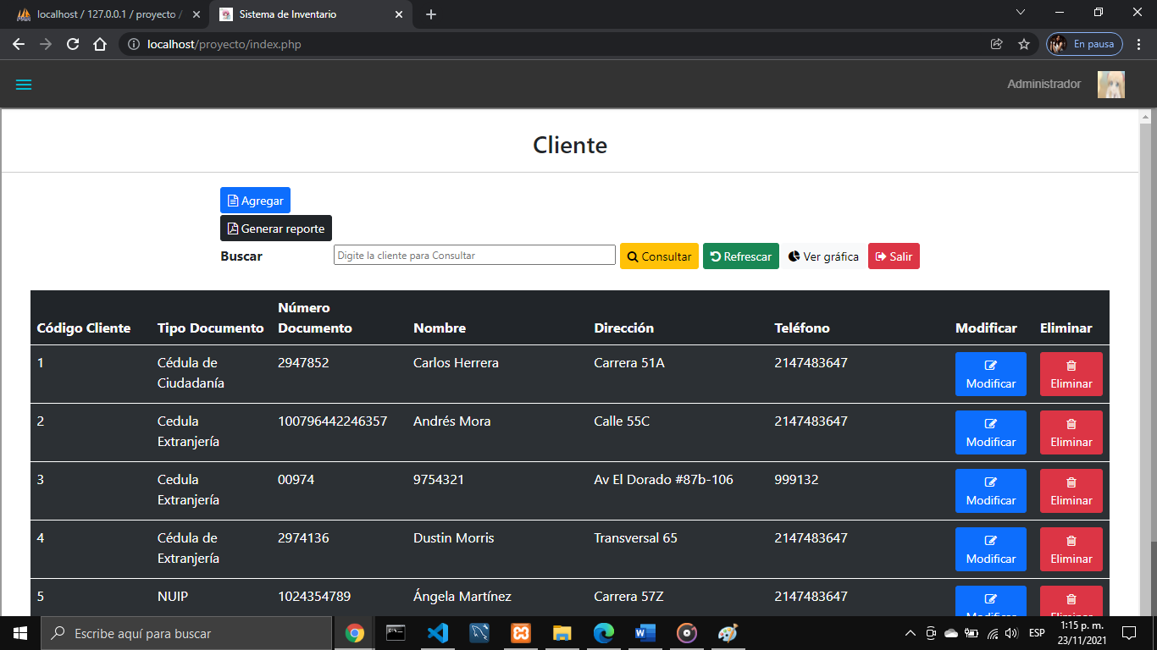

Fig. 8.

A Continuación, se visualiza el panel de opciones los cuales permite Agregar, consultar Modificar y eliminar determinando lo que se requiera tal como se muestra en la Figura 9

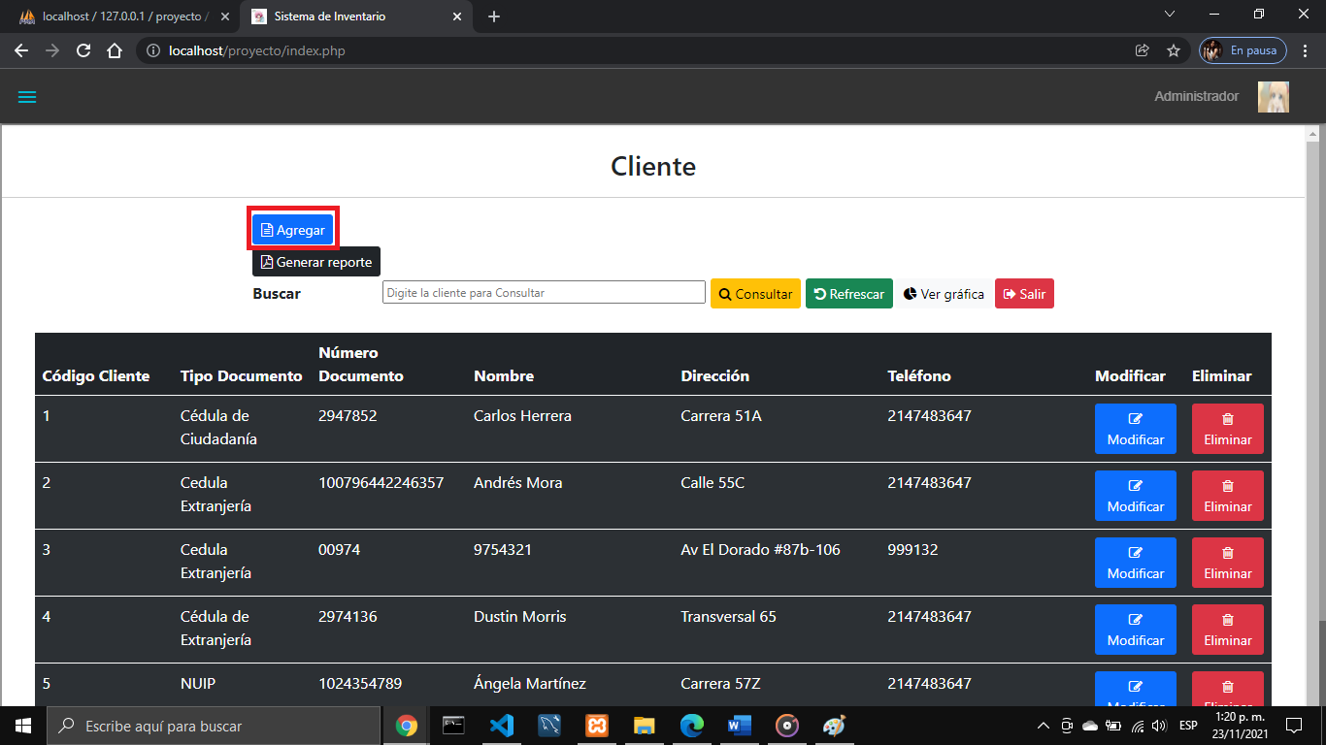

Fig. 9

Al momento de ingresar arroja el respectivo formulario donde encontramos los datos importantes para completar la tabla tal cual como la ilustra la figura 10

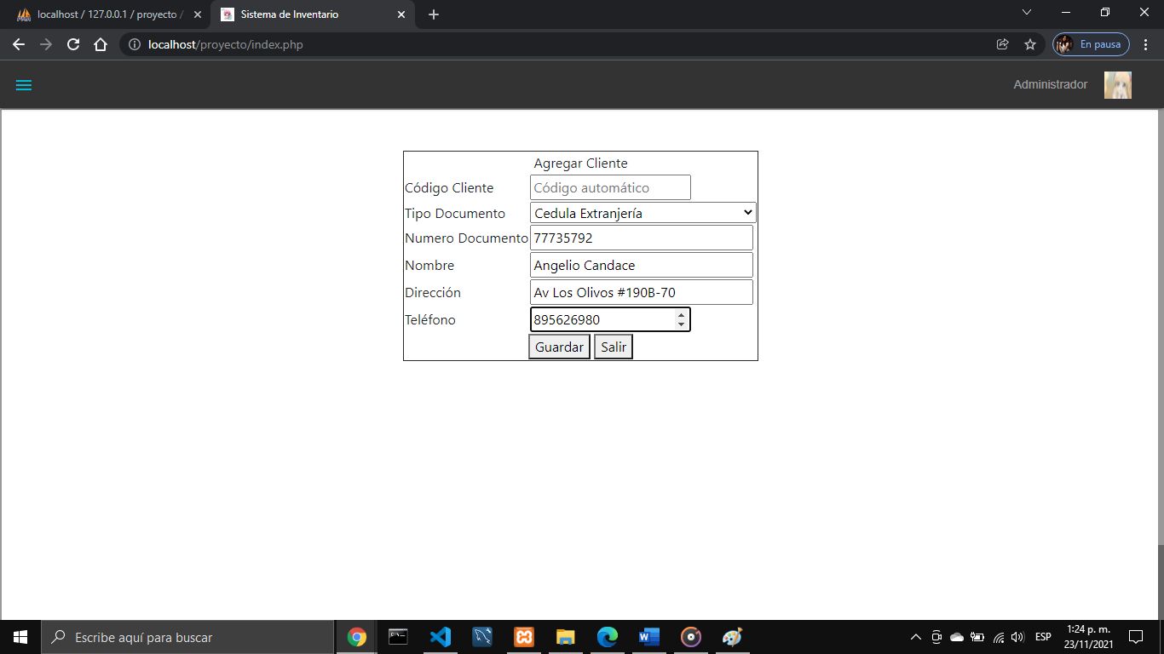

Fig.10

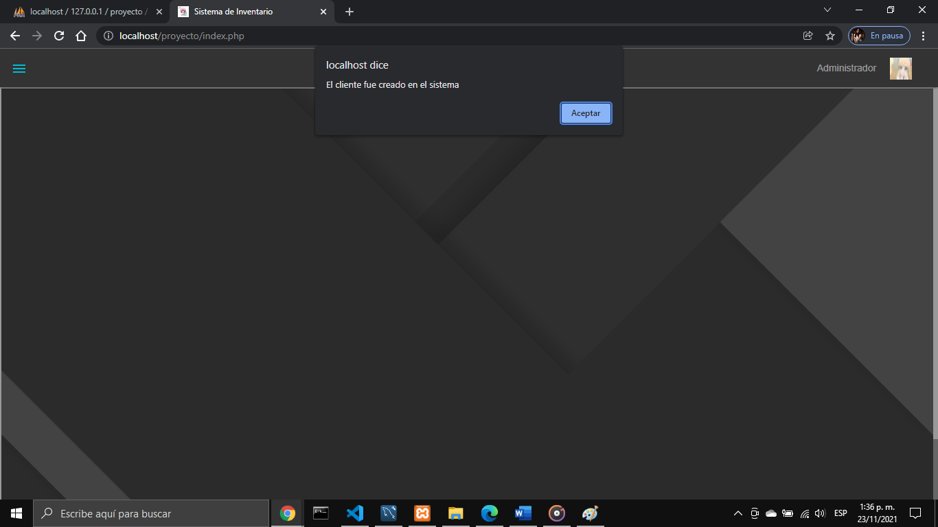

Fig. 11

En la consulta verificamos que efectivamente se haya creado el usuario en el sistema en la figura 12 y Figura 13.

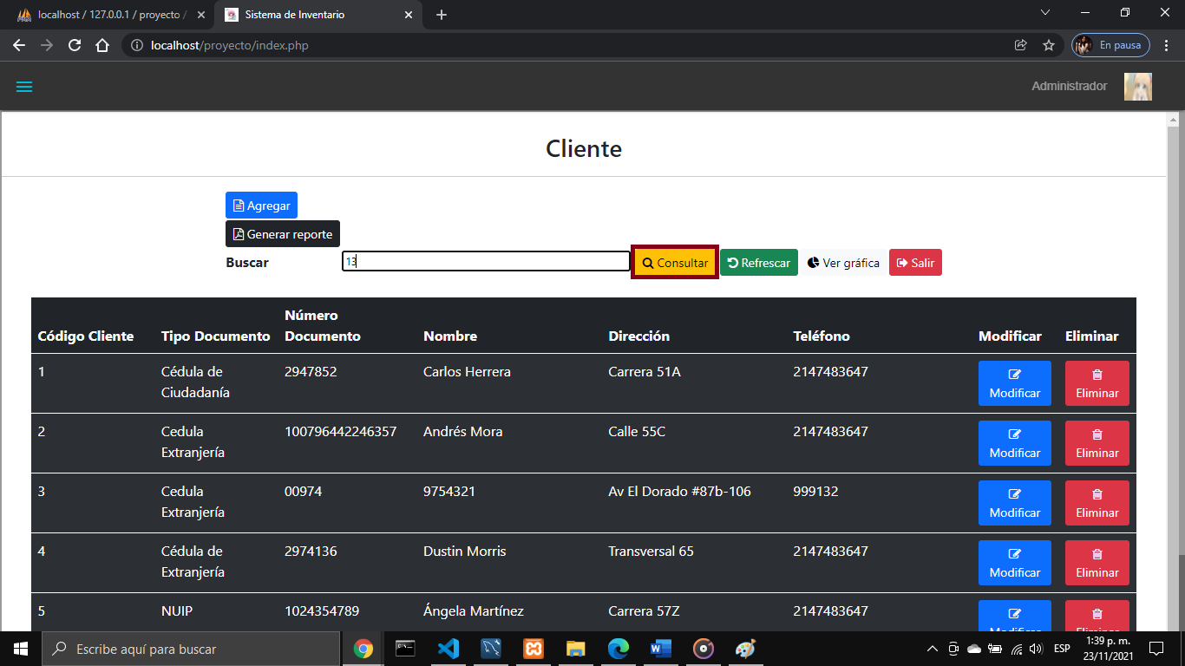

Fig. 12

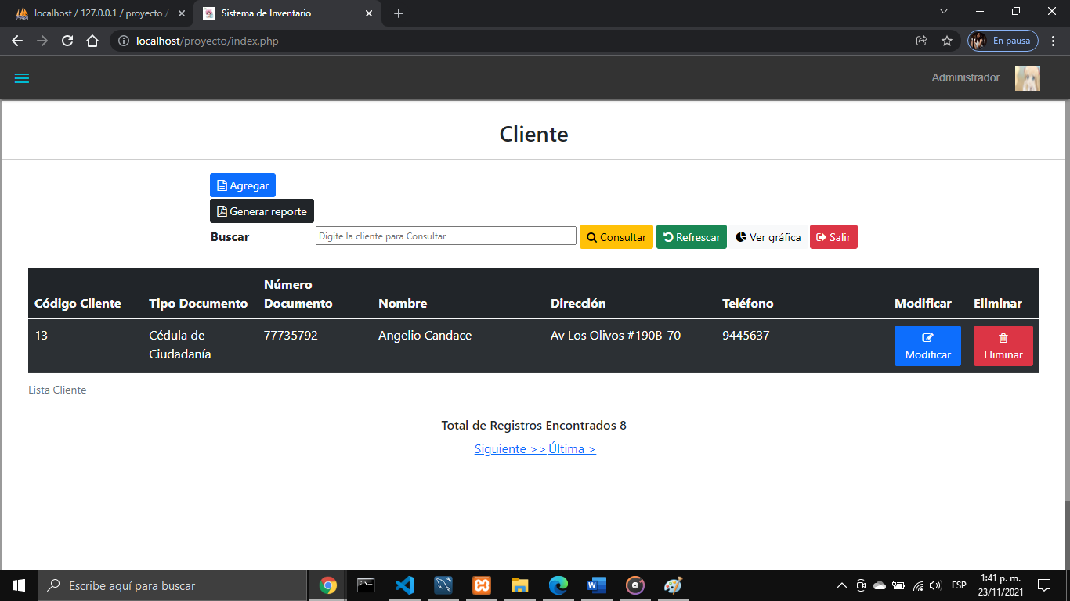

Fig. 13